**溶液与溶解度**



日期： 时间： 姓名：

Date: Time: Name:

初露锋芒

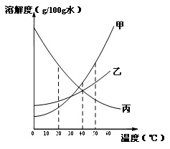

|  |  |
| --- | --- |
| **学习目标**  **&**  **重难点** | 1．掌握并理解饱和溶液与不饱和溶液转换方法；  2．掌握影响物质溶解度的因素；  3．理解溶解度曲线的含义；  4．掌握物质结晶的方法。 |

 根深蒂固

模块一：溶液、浊液与溶液酸碱性的判断

1．物质的溶解过程

由于水具有极高的溶解和分散其他物质的能力，我们通常把物质放入水中分散形成溶液或浊液。有的物质（如：________等）溶于水时会放出大量热量。

2．溶液

由一种或一种以上的物质分散到另外一种物质里，形成______、______的混合物，叫作溶液。

其中被溶解的物质叫作______，溶解其他物质的物质叫作______。

3．浊液

在溶液里形成的不均一、不稳定的混合物成为浊液。

其中难溶固体小颗粒和水形成的混合物（分散系）叫作________，难溶液体小颗粒和水形成的混合物叫作________。

4．溶液的pH

表示稀溶液的酸碱性强弱

范围：0~14

室温下，pH=7的溶液呈____性；pH<7的溶液呈____性，pH越小，酸性越____，pH>7的溶液呈____性，pH越大，碱性越____。

5．酸碱指示剂

检验溶液酸碱性的指示剂，常用的酸碱指示剂：

|  |  |  |  |
| --- | --- | --- | --- |
| 酸碱指示剂 | 酸性 | 中性 | 碱性 |
| 石蕊 |  |  |  |
| 酚酞 |  |  |  |

6．酸碱盐溶液酸碱性的检测

1．使用石蕊试液或酚酞试液：取少量待测液，滴加指示剂，观察试液的颜色变化；

2．使用石蕊试纸：用干燥洁净的玻璃棒________待测液沾在石蕊试纸上，观察试纸的颜色变化；

3．使用pH试纸：用干燥洁净的玻璃棒________待测液滴在pH试纸上，再与标准比色卡对照。

【答案】烧碱 均一 稳定 溶质 溶剂 悬浊液 乳浊液 中 酸 强 碱 强

|  |  |  |  |
| --- | --- | --- | --- |
| 酸碱指示剂 | 酸性 | 中性 | 碱性 |
| 石蕊 | 红色 | 紫色 | 蓝色 |
| 酚酞 | 无色 | 无色 | 红色 |

蘸取 蘸取

模块二：溶液组成的定性描述

一、饱和溶液和不饱和溶液

1．饱和溶液：在____________下，一定量的______里，______再溶解某种溶质的溶液

2．不饱和溶液：在____________下，一定量的______里，______继续溶解某种溶质的溶液

3．饱和溶液和不饱和溶液与浓溶液和稀溶液辨析

（1）浓溶液______（填“一定”或“不一定”，下同）是饱和溶液，稀溶液______是不饱和溶液；

（2）同一温度下，同种溶质和溶剂，饱和溶液的溶质质量分数一定比不饱和溶液_____。

4．饱和溶液和不饱和溶液的转化关系：



特例：氢氧化钙和气体的溶解性随温度的升高而降低。

【答案】一定温度；溶剂；不能；一定温度；溶剂；能；不一定，不一定，高；



二、溶解度

1．固体物质的溶解度：

在_______下，某物质在______溶剂中达到______状态时所溶解的______，符号：______。

2．气体的溶解度：

在一定的温度、________下，溶解在1体积水中达到______状态时的气体______。

3．影响物质溶解度大小的因素：

____________、____________、____________。【气体还要考虑______的影响】

4．固体溶解性和溶解度的关系（1个大气压，20℃时）

|  |  |  |  |  |
| --- | --- | --- | --- | --- |
| 溶解性 | 易溶 | 可溶 | 微溶 | 难溶 |
| 溶解度/(g/100g水) |  |  |  |  |

5．溶解度曲线：

（1）在坐标系上用线把物质在各个温度下溶解度的点连接起来，得到该物质溶解度曲线。

（2）溶解度曲线能够直观地体现____________________________________的趋势

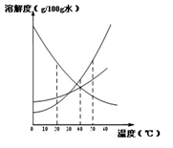（3）溶解度曲线的意义：

①溶解度受___________的趋势；

②某温度下______________________；

③曲线交点表示_____________________________________；

④**曲线上的点**表示该物质在该温度下的__________，

**曲线上方的点**表示该物质在该温度下的饱和溶液，并有___________，

**曲线下方的点**表示该物质在该温度下的___________。

6．物质从溶液中析出：

（1）结晶：具有规则的几何外形的固体叫作晶体，形成晶体的过程叫结晶。

（2）物质结晶的方法：

①_________（或____________）：适用于溶解度受温度影响变化比较_____的固体物质。

例如：________等；

②________：适用于溶解度受温度影响比较____的固体物质。

例如：________等。

7．结晶水合物：含有结晶水的晶体，如：石碱、胆矾（CuSO4·5H2O）、明矾。

【答案】一定温度，100g，饱和，克数，S；压强，饱和，体积；

溶质的性质，溶剂的性质，温度，压强；

|  |  |  |  |  |
| --- | --- | --- | --- | --- |
| 溶解性 | 易溶 | 可溶 | 微溶 | 难溶 |
| 溶解度/(g/100g水) | S>10 | 10>S>1 | 1>S>0.01 | S<0.01 |

物质溶解度随着温度变化，温度变化，该物质的溶解度，两物质或多种物质在某温度下溶解度相等，

饱和溶液，溶质析出，不饱和溶液

降温结晶，冷却热饱和溶液，大，硝酸钾；蒸发结晶，小，氯化钠

模块三：溶液组成的定量计算

1．溶解度的计算：

对于饱和溶液：____________________，____________________。

2．溶液中溶质的质量分数（c%）

（1）*c*%=___________________，其中：m(溶液)=_________+_________=________×________

（2）一定温度下的饱和溶液中：*c*%=___________________，___________________。

（3）用溶剂稀释浓溶液时，溶质的质量不变，有以下“稀释公式”：

___________________=___________________=___________________

【答案】

1．，

2．（1），其中：m(溶液)=m(溶质)+m(溶剂)=ρ(溶液)×V(溶液)

（2），。

（3）m(浓溶液)×c%(浓溶液)=m(稀溶液)×c%(稀溶液)=[m(浓溶液)+m(水)]×c%(稀溶液)

 枝繁叶茂

模块一：溶液、浊液与溶液酸碱性的判断

题型1：溶液的形成

【例1】厨房中的物质放入足量的水中，充分搅拌，不能形成溶液的是（ ）

A．食用油 B．白醋 C．白糖 D．食盐

【难度】★【答案】A

【例2】加入足量水充分搅拌，能形成溶液的是（ ）

A．泥沙 B．蔗糖 C．植物油 D．大理石

【难度】★【答案】B

题型2：溶液的酸碱性

【例3】pH是水质监测的重要指标之一，下列水样酸性最强的是（ ）

A．pH=1.3的工业废水 B．pH=4.5的雨水

C．pH=7的蒸馏水 D．pH=7.3的矿泉水

【难度】★【答案】A

【例4】下列溶液中，既能使紫色石蕊溶液变蓝，又能使无色酚酞变红的是（ ）

①碳酸钠溶液；②白醋；③汽水；④石灰水；⑤食盐水；⑥氨水

A．②③ B．①④⑤ C．③④⑥ D．①④⑥

【难度】★【答案】D

【例5】用pH试纸测定食用白醋的酸碱度，如果先将pH试纸用蒸馏水润湿后，再把白醋滴在试纸上，测得的pH与白醋实际pH比较，则（ ）

A．前者偏高 B．前者偏低 C．两者相等 D．无法确定

【难度】★★【答案】A

模块二：溶液组成的定性描述

【例1】室温时，对100 mL氯化钠饱和溶液作如下操作，最终甲、乙两烧杯中溶液 （ ）



A．溶质质量相同 B．溶质质量分数相同

C．均为不饱和溶液 D．溶剂质量相同

【难度】★【答案】A

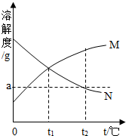【例2】右图是M、N两种物质的溶解度曲线，在t2℃时往盛有100g水的烧杯中先后加入*a* g M和*a* g N（两种物质溶解时互不影响，且溶质仍是M、N），充分搅拌。将混合物的温度降低到t1℃，下列说法正确的是 （ ）

A．t2℃时，得到M的饱和溶液

B．t2℃时，得到N的不饱和溶液

C．温度降低到t1℃时，M、N的溶质质量分数相等，得到M、N的不饱和溶液

D．温度降低到t1℃时，M、N的溶解度相等，得到M、N的饱和溶液

【难度】★

【答案】C

【例3】现有10 ℃含100 g的澄清氢氧化钙饱和溶液。若把该溶液用水浴加热到60 ℃（水的蒸发忽略不计）。下列说法错误的是 （ ）

A．溶液变浑浊 B．溶液变为不饱和

C．溶液仍饱和 D．溶质质量分数变小

【难度】★

【答案】B

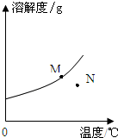【例4】右图为A物质的溶解度曲线。M、N两点分别表示A物质的两种溶液。下列做法不能实现M、N间的相互转化的是（A从溶液中析出时不带结晶水） （ ）

A．从N→M：先向N中加入适量固体A再降温

B．从N→M：先将N降温再加入适量固体A

C．从M→N：先将M降温过滤后再将其升温

D．从M→N：先将M升温再将其蒸发掉部分水

【难度】★

【答案】D

【例5】一定温度下，向右图所示烧杯中加入一定量水，仅有部分晶体溶解。所得溶液与原溶液相比，说法正确的是 （ ）

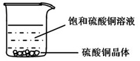A．溶剂的质量增加，溶液颜色变浅

B．溶质溶解度不变，溶液颜色变深

C．溶质的质量增加，溶液颜色变深

D．溶质溶解度不变，溶液颜色不变

【难度】★★

【答案】D

【例6】溶解度可表示物质溶解性的大小。

（1）右下图是甲、乙、丙三种固体物质（均不含结晶水）的溶解度曲线。



①20℃时，甲的溶解度________（填“＞”、“＜”或“＝”）乙的溶解度。

②40℃时，乙和丙________（填“能”或“不能”）形成溶质质量分数相同的饱和溶液。

③20℃时，烧杯中分别盛有相同质量甲、乙、丙的饱和溶液，各加入等质量的对应固体，并升温至50℃。请填写下表。

|  |  |
| --- | --- |
| 烧杯中的溶质 | 烧杯中固体的变化 |
| 甲 | __________________ |
| 乙 | 固体逐渐减少至全部溶解 |
| 丙 | __________________ |

（2）气体的溶解度也有一定的变化规律。

①打开可乐瓶，逸出大量气泡。由此可见，压强越小，CO2的溶解度越_________。为增大CO2的溶解度，可采用的一种方法是________。

②不同温度下，氧气的溶解度随压强的变化如右图所示，图中t1对应的温度为40℃，则t2对应的温度________（填编号）。

a．大于40℃ b．小于40℃ c．无法确定

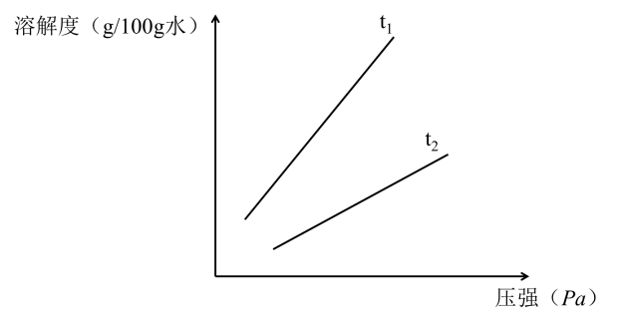

【难度】★★

【答案】（1）＜；能；固体逐渐减少，至全部溶解；固体逐渐增加；（2）小；降温（或加压）；a

【例7】下表是KNO3、NaCl在不同温度下的溶解度（单位：g/100g水）

|  |  |  |  |  |  |  |  |  |  |  |  |
| --- | --- | --- | --- | --- | --- | --- | --- | --- | --- | --- | --- |
| 温度（℃） | 0 | 10 | 20 | 30 | 40 | 50 | 60 | 70 | 80 | 90 | 100 |
| KNO3 | 13.3 | 20.9 | 32 | 45.8 | 64 | 85.5 | 110 | 138 | 169 | 202 | 246 |
| NaCl | 35.7 | 35.8 | 36 | 36.3 | 36.6 | 37 | 37.3 | 37.8 | 38.4 | 39 | 39.8 |

（1）以上两种物质溶解度的变化受温度影响较小的是________。

（2）30℃时，KNO3的溶解度是________g/100g水。

（3）KNO3溶液中含有少量NaCl时，可通过________的方法提纯。

（4）对（3）析出的晶体和剩余溶液描述正确的是________（填写编号）。

Ⅰ．剩余溶液一定是KNO3饱和溶液 Ⅱ．剩余溶液一定是NaCl不饱和溶液

Ⅲ．上述方法可以将两者完全分离 Ⅳ．析出的晶体中只含有KNO3

【难度】★【答案】（1）NaCl；（2）45.8；（3）降温结晶（或冷却热饱和溶液）；（4）I

【例8】某实验小组对不同条件下硝酸钾的溶解情况进行了以下实验：

在甲、乙、丙三个烧杯中各放入20.0 g硝酸钾晶体，再分别加入50.0 g冷水、热水与酒精，充分搅拌后（保持各自温度不变），结果如下图所示。

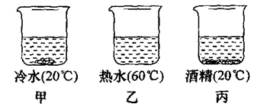

（1）甲烧杯中溶液是________（填“饱和”或“不饱和”）溶液。

（2）由以上实验可得出结论：影响物质溶解性的因素有____________、____________。

（3）将乙烧杯中的溶液缓缓降温至t1℃时，溶液恰好达到饱和状态。则t1℃时，硝酸钾的溶解度是________g/100g水。再往乙烧杯中加入10 g水，改变温度至t2℃时，溶液又恰好达到饱和状态，则t1______t2（填“>”、“<”或“=”）。

（4）经实验测定，获得不同温度时硝酸钾的溶解度数据。

|  |  |
| --- | --- |
| 温度 | 溶解度（g/100g水） |
| 20 | 31.6 |
| 40 | 63.9 |
| 50 | 145 |
| 60 | 110 |
| 70 | 140 |
| 80 | 169 |

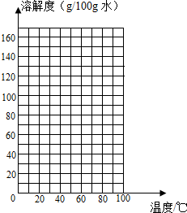

分析上述数据，某温度时的硝酸钾溶解度数据可能存在较大的误差，该温度时______℃。

请根据表中的数据，在坐标图中描点、绘制符合硝酸钾溶解度变化规律的曲线。

【难度】★★【答案】（1）饱和；（2）温度、溶剂种类；（3）40.0；>；（4）50

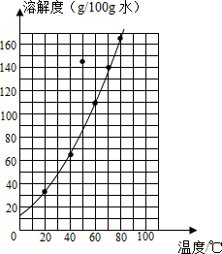

【例9】氯化钠是一种重要的资源，在海水中储量很丰富。

（1）海水晒盐是海水在常温下蒸发得到氯化钠的过程，实验室用氯化钠溶液模拟该过程：

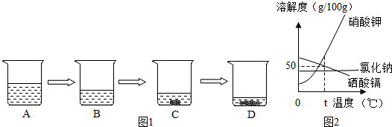

已知B溶液恰好是氯化钠的饱和溶液，与B溶液中溶质质量相等的溶液是_________（填编号）；与B溶液中溶质质量分数相等的溶液是__________（填编号）．

（2）氯化钠、硝酸钾、硒酸镉的溶解度曲线如图2所示。据图回答：



溶解度变化受温度影响最大的是______。

t℃时，溶解度最小的是______。

t℃时，将25g硒酸镉加入________g水中，完全溶解后，恰好得到饱和溶液。要进一步提高该溶液的溶质质量分数，可进行的操作是____________________。

（3）硝酸钾溶液中含有少量氯化钠杂质，提纯的方法是______________________。

【难度】★★【答案】（1）A；CD （2）硝酸钾；氯化钠；50；降低温度并加入硒酸镉

1. 降温结晶（冷却热饱和溶液）

模块三：溶液组成的定量计算

【例1】右图为市售盐酸标签的部分内容，其中36.0%~38.0%表示该盐酸中（ ）

技术条件

HCl含量36.0%~38.0%

外观 合格

A．氯元素的含量 B．溶质溶解度 C．溶质质量分数 D．溶质式量

【难度】★【答案】C

【例2】已知t1℃时，物质c的溶解度为20 g/100g水，则在该温度下，向80g的水中加入20 g c物质，充分搅拌，所得溶液的质量是__________g；

【难度】★【答案】96g；

【例3】农业生产常用溶质的质量分数为10% ~ 20%的NaCl溶液来挑选种子。现将300g 25%的NaCl溶液稀释为10%的NaCl溶液，需要加水的质量为__________ g。

【难度】★【答案】450

【例4】已知40℃时，KCl的溶解度为40.0 g/100g水，则40℃时，将70 g KCl的饱和溶液稀释成质量分数为20%的溶液，需加水__________g。

【难度】★【答案】30

【例5】右图A、B、C三种固态物质（不含结晶水）的溶解度曲线。

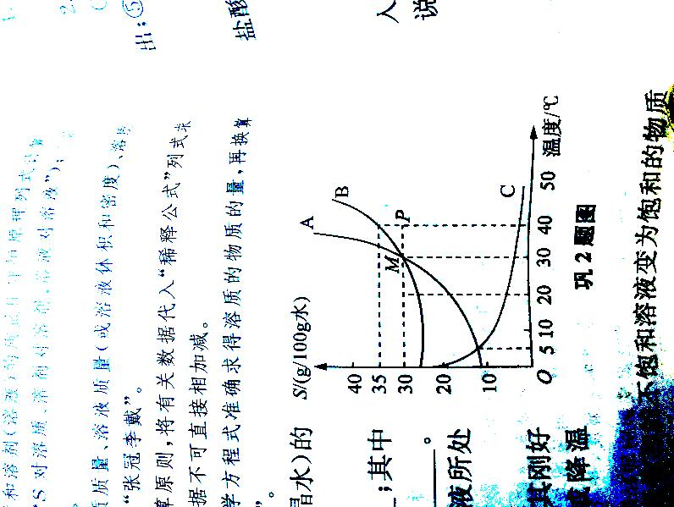

（1）20℃时，A、B、C的溶解度由小到大的顺序为_________________；其中溶解性属于可溶物质的是_____________，可能属于气态物质的是_______________。

（2）P点表示40℃时，100g水溶解________gA。该溶液所处的状态是_______状态（填“饱和”或“不饱和”）。

（3）现有50g水，将一定量的B溶解后处于P点，若使其刚好饱和，可以再加入B____g，或蒸发水______g，或降温到_________。

（4）通过增加溶质、蒸发溶剂、升温三种方法均可使接近饱和的不饱和溶液变为饱和的物质是______。

（5）从A和B的混合物中提纯A，可采用的方法是_________，其理由是___________________。

（6）现有40℃时，等质量的A、B、C三种物质的饱和溶液，降温到5℃时，析出晶体最多的是__________，所得溶液的溶质质量分数由大到小的顺序为_____________。

（7）50℃时，80g饱和A溶液中含有A30g。则该温度时A的溶解度为______g/100g水，其溶质质量分数为___________。若将此溶液稀释到25%，需加水__________g。

（8）现有30%的B溶液100g，加热蒸发30g水，冷却至原温度，有10gB晶体析出。则蒸发后溶液的质量为_______g，该温度下，B的溶解度为________g/100g水。

（9）现有某温度时的A溶液120g，如果在该溶液中加入8gA固体，或者恒温蒸发20g水，都能使该溶液变为该温度时饱和A溶液，该温度时A的溶解度为_________。

【难度】★★【答案】（1）C、A、B；C；C；（2）30；不饱和；（3）2.5；7.1；30℃；（4）C；

（5）冷却结晶；A的溶解度受温度影响变化较大；（6）A；B>A>C；（7）60；37.5%；40

（8）60；50；（9）40g/100g水

【例6】某物质ag完全溶于（100-a）g水中，所得溶液质量分数为 （ ）

A．大于a% B．小于a% C．等于a% D．无法确定

【难度】★★

【答案】D

【方法技巧】在*a*g水中加入*b* g X物质，完全溶解后，对所得溶液的溶质质量分数*w*讨论如下：

（1）若，则X物质可能是KNO3等

（2）若，则X物质可能是CuSO4·5H2O等；

（3）若，则X物质可能是CaO等。

【例7】下图是a、b、c三种物质（均不含结晶水）的溶解度曲线。

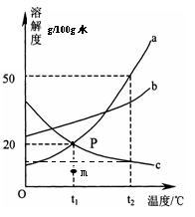

（1）t1℃时物质的溶解度a_____b（填“＞”或“＜”或“＝”）；

（2）t2℃时将28g a物质加入到50g水中充分溶解，所得溶液的质量为__________g，其中溶质与溶剂的质量比为____________；

（3）t1℃时，欲将c物质在m点对应的溶液变为p点的溶液，可采用的方法是_________________（写一种即可）；

（4）t2℃时，将等质量的a、b、c三种物质的饱和溶液分别降温到t1℃时：

a．发现有固体析出的溶液是________（填溶质字母，下同），析出溶质质量大小为________，温度保持t1℃不变，通过加相同溶剂，可以使溶质恰好溶解，使用溶剂质量大小为___________。

b．t1℃时，三种溶液溶质质量分数大小_____________。

c．t1℃时，三种溶液溶解度大小_____________。

d．t1℃时，a、b两种溶液中，溶质质量大小比较_____________。

【难度】★★

【答案】（1）＜；（2）75，1:2；（3）加溶质或恒温蒸发溶剂；

（4）ab；a＞b；a＞b；b＞a＞c；b＞a=c；b＞a

【例8】溶液在生产及生活中有十分重要的作用。根据下表回答问题。

|  |  |  |  |  |  |  |  |
| --- | --- | --- | --- | --- | --- | --- | --- |
| 温度/℃ |  | 0 | 20 | 40 | 60 | 80 | 100 |
| 溶解度（g/100g水） | NaCl | 35.7 | 36.0 | 36.6 | 37.3 | 38.4 | 39.8 |
| KNO3 | 12.2 | 31.6 | 63.9 | 110 | 169 | 246 |

（1）根据上表数据，设计一个室温下鉴别NaCl和KNO3的实验方法：__________________。

（2）配制150kg质量分数为7%的KNO3植物营养液，需要水的质量为________kg。

（3）60℃时，向一个盛有18gNaCl和60gKNO3的烧杯中，加入50g的水，充分溶解后所得溶液中KNO3的质量分数是_________。（KNO3和NaCl溶解度互不影响，保留到0.1%）

（4）采用一种操作方法，将上述（3）烧杯中处于不饱和状态的溶质变为饱和状态，下列说法正确的是______________。

I．溶剂的质量一定减小 II．该溶质的质量分数一定增大

III．该溶质的质量可能不变 IV．可降低温度或增加溶质

（5）工业上要从类似上述（3）的混合溶液中分离出NaCl和KNO3。

①要使KNO3尽量析出，NaCl尽量不析出，可采用的方法是___________________。

②对①析出的晶体和剩余溶液的描述和处理正确的是____________。

I．析出的KNO3晶体为44.2g

II．剩余溶液一定是KNO3的饱和溶液

III．将剩余溶液降温结晶、过滤，可获得较纯的KNO3晶体

IV．将剩余溶液蒸发结晶、趁热过滤，可获得较多的NaCl晶体

【答案】（1）称取其中一种固体1.0g，放入试管中，加入3mL水，充分振荡，若固体全部溶解，则是氯化钠；若未完全溶解则为硝酸钾；（2）139.5；（3）44.7%；（4）III和IV；（5）降温到20℃；I、II和IV；

【例9】取10g某氯化钠溶液，滴入足量硝酸银溶液，得到0.02mol白色沉淀。

（1）计算该氯化钠溶液的溶质质量分数（根据化学方程式列式计算）；

（2）用15%的氯化钠溶液浸泡瓜果片刻可以起到消毒作用。要使①中氯化钠溶液的溶质质量分数变为15%，可向其中加入一定量的___________（填“氯化钠”或“水”）。

【难度】★★【答案】（1）11.7%；（2）氯化钠

【例10】向盛有100g稀硫酸的烧杯中加入一定量的镁粉，固体完全溶解后，再向所得溶液中加入NaOH溶液，所得沉淀质量与加入NaOH溶液的质量关系如图所示：

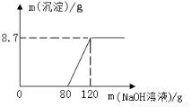

（1）计算氢氧化钠溶液的溶质质量分数（要求写出计算过程）

（2）与氢氧化钠溶液反应所消耗硫酸溶质的质量为______克。

【难度】★★【答案】（1）30%；（2）29.4g

 瓜熟蒂落

考点1：溶液、浊液与溶液酸碱性的判断

1．下列物质属于溶液的是（ ）

A．可乐 B．冰水 C．油水 D．泥水

【难度】★

【答案】A

2．下列物质属于溶液的是（ ）

A．泥水 B．糖水 C．油水 D．蒸馏水

【难度】★

【答案】B

3．下列物质分别加入水中，不能形成溶液的是（ ）

A．冰块 B．纯碱 C．蔗糖 D．酒精

【难度】★

【答案】A

4．将以下物质分别放入足量水中，不能形成溶液的是（ ）

A．食盐 B．白糖 C．胆矾 D．食用油

【难度】★

【答案】D

5．将下列物质分别加入水中，能形成溶液的是（ ）

A．硝酸钾 B．面粉 C．植物油 D．大理石

【难度】★

【答案】A

6．属于浊液的是（ ）

A．糖水 B．盐水 C．油水 D．汽水

【难度】★

【答案】C

7．将少量下列生活中常见的物质分别放入水中，形成乳浊液的是（ ）

A．菜籽油 B．食盐 C．味精 D．白糖

【难度】★

【答案】A

8．生活中常见物质，pH小于7的是（ ）

A．食醋 B．食盐水 C．糖水 D．肥皂水

【难度】★

【答案】A

9．常温下测得一些食物的近似pH，显碱性的是（ ）

|  |  |  |  |  |
| --- | --- | --- | --- | --- |
| 选项 | A | B | C | D |
| 食物 | 苹果汁 | 玉米粥 | 牛奶 | 番茄汁 |
| pH | 3.1 | 7.5 | 6.5 | 4.2 |

【难度】★

【答案】B

10．某同学测定了生活中常见物质的pH，部分数据如下，其中酸性最强的是（ ）

|  |  |  |  |  |
| --- | --- | --- | --- | --- |
| 选项 | A | B | C | D |
| 溶液 | 厕所清洁剂 | 白醋 | 牙膏 | 洗发水 |
| pH | 1 | 3 | 9 | 10 |

【难度】★

【答案】A

11．某同学用pH试纸测得以下液体的pH，实验过程中pH试纸变成蓝色的是（ ）

|  |  |  |  |  |
| --- | --- | --- | --- | --- |
| 选项 | A | B | C | D |
| 溶液 | 肥皂水 | 雨水 | 食盐水 | 食醋 |
| pH | 10 | 6 | 7 | 3 |

【难度】★

【答案】A

12．一般食物的近似pH值如下：

|  |  |  |  |  |
| --- | --- | --- | --- | --- |
| 食物 | 葡萄汁 | 苹果汁 | 牛奶 | 鸡蛋清 |
| pH | 3.5~4.5 | 2.9~3.3 | 6.3~6.6 | 7.6~8.0 |

下列说法错误的是（ ）

A．鸡蛋清和牛奶是显碱性 B．苹果汁和葡萄汁显酸性

C．苹果汁比葡萄汁的酸性强 D．胃酸过多的人应少饮葡萄汁和苹果汁

【难度】★

【答案】A

13．小明用洁净干燥的玻璃棒蘸取碳酸钠溶液滴到湿润pH试纸上，测得pH=10，他判断这是一种碱性溶液。对他的操作方法、测量结果及结论的评价，正确的是（ ）

A．方法正确，结果正确，结论正确 B．方法错误，结果偏小，但结论正确

C．方法错误，结果偏大，结论错误 D．方法正确，结果正确，但结论错误

【难度】★

【答案】B

考点2：溶液的定性描述

1．一定温度下，向烧杯中加入一定量的水，现象如图，则所得溶液与原溶液相比，一定正确的是

（ ）

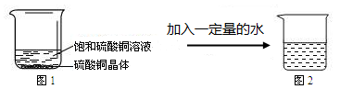

A．所得溶液是饱和溶液 B．所得溶液颜色变浅

C．溶质的质量增加 D．溶质溶解度变大

【难度】★

【答案】C

2．甲、乙两种物质的溶解度曲线如图所示，下列分析正确的是（ ）

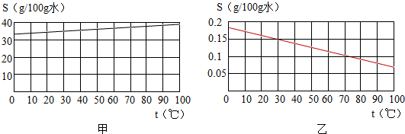

A．乙的溶解度受温度影响比较大

B．可以用降温结晶的方法得到甲晶体

C．升温，甲、乙两溶液的溶质质量分数可能都不变

D．甲为固体，乙为气体

【难度】★★

【答案】C

3．甲、乙、丙三种物质在水中的溶解度如下表所示（单位：g/100g水），根据数据回答下列问题：

|  |  |  |  |  |  |
| --- | --- | --- | --- | --- | --- |
| 温度（℃） | 10 | 20 | 40 | 60 | 80 |
| 甲 | 64 | 85 | 138 | 203 | 285 |
| 乙 | 21.2 | 31.6 | 61.3 | 167 | 203 |
| 丙 | 35.8 | 35.9 | 37.4 | 38.0 | 38.5 |

（1）10℃时，甲的溶解度是________g/100g水；

（2）20℃时，三种物质的溶解度由大到小依次为_______________；

（3）乙中混有少量的丙，得到较纯净的乙的方法是_______________；

（4）上述数据也可以说明，________和温度能够影响物质的溶解性。

【难度】★★

【答案】（1）64；（2）甲丙乙；（3）冷却结晶（冷却热饱和溶液）；（4）溶质的性质

4．如图所示为a、b、c三种物质（均不含结晶水）的溶解度曲线。

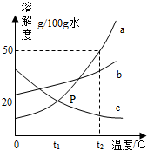

（1）t2℃时，a、b、c三种物质的溶解度由小到大的顺序是________________；

（2）取等质量t2℃的a、b、c 三种物质的饱和溶液，分别蒸发等量水后恢复至t2℃，a、b、c三种溶液中析出溶质的质量为________________（填a、b、c及>、=、<）；

（3）将t1℃时a、b、c三种物质的饱和溶液升高温度至t2℃，所得溶液的溶质质量分数的关系是________________（填a、b、c及>、=、<）。

【难度】★

【答案】（1）c＜b＜a；（2）a>b>c（或c<b<a）；（3）b>a>c（或c<a<b）

5．如图是三种固体物质的溶解度曲线：

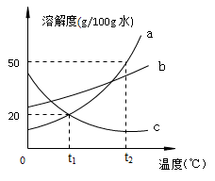

（1）物质c的溶解度随温度的升高而______________；

（2）物质a的溶解度大于物质c的溶解度的温度范围是_______________________________；

（3）将t2℃时a、b、c三种物质的饱和溶液降温至t1℃（溶剂量不变），溶液中溶质质量分数不变的是_________。

【难度】★★

【答案】（1）减小；（2）t＞t1；（3）c

6．右下图是甲、乙两种固体物质（均不含结晶水）的溶解度曲线。10℃时，向盛有100g水的烧杯中分别加入等质量的甲、乙两种固体，充分搅拌后静置片刻，再升温至30℃，现象如下图所示。

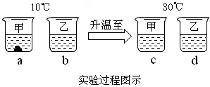 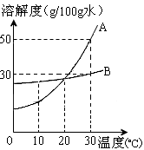

（1）20℃时，甲的溶解度_________（填“＞”、“＜”或“＝”）乙的溶解度。

（2）所得a、b、c、d四个溶液中，一定属于饱和溶液的是____________，一定属于不饱和溶液的是__________________（用“a”、“b”、“c”、“d”表示）。

（3）溶解度曲线图中，表示乙的溶解度曲线的是__________________（填“A”或“B”）。

（4）将d中的乙溶液降温至20℃__________________（填“会”或“不会”）析出晶体。

【难度】★

【答案】（1）=；（2）a；cd；（3）B；（5）不会

7．根据甲乙物质的溶解度曲线回答下列问题：

0 20 40 60 80 t℃

50

40

30

20

S(g/100g)

．

．

甲

乙

a

b

（1）40℃时甲物质的溶解度是_________；80℃时，乙物质在10g水中最多可以溶解_________g，此时溶质的质量分数是_________。（精确到0.1%）

（2）甲中混有少量的乙，提纯甲物质的方法是__________________。

（3）将b点的甲溶液转化为a点的甲溶液，采取的方法是_________（选填编号）。

A．增加溶质 B．恒温蒸发溶剂 C．升高温度 D．降低温度

（4）将80℃时甲乙的饱和溶液分别降温到20℃，下列说法正确的是_________。

A．析出固体的质量：甲>乙 B．降温后溶质的质量分数：甲<乙

C．降温后溶剂质量：甲<乙 D．降温后溶质质量：甲<乙

【难度】★

【答案】（1）40g/100g水，5，33.3%；（2）冷却热饱和溶液（或降温结晶）；（3）AB；（4）B

8．右图是固体a、b、c三种物质的溶解度随温度变化的曲线图，根据图示回答：

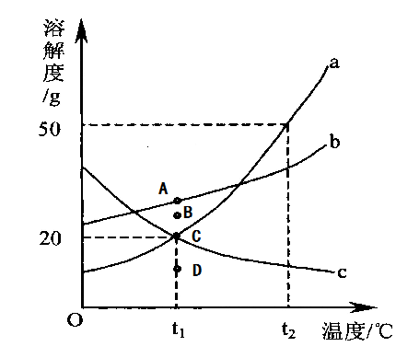

（1）该图中，溶解度单位应该改为_____________；

（2）随温度升高，三种物质中溶解度变小的是_____________；t2℃时，a、b、c三种物质的溶解度由大到小的顺序是_____________；

（3）t2℃时，a物质饱和溶液的质量分数是_____________；

（4）t1℃时，在右图中标记的A、B、C、D四个点，这四个点中标示a、b、c三种物质的溶液质量分数相等的点，可能是_____________（用A、B、C、D填空）。

（5）固体a物质中有少量的c杂质，若要得到较纯净的a物质，有以下两种方法：

甲同学采用的提纯方法主要步骤是：常温下的饱和溶液降温结晶，过滤，洗涤滤渣。

乙同学采用的提纯方法主要步骤是：常温下的饱和溶液升温结晶，过滤，蒸发滤液。

这两种方法，可行的是_____________（填“甲”或“乙”或“都可以”）。

【难度】★★

【答案】（1）g/100g水；（2）c，abc；（3）1/3（或0.33或0.33%）；（4）CD；（5）乙方法中如果杂质较少，就不宜析出，所以甲方法更好。

9．下表是氯化钠和碳酸钠在不同温度时的溶解度，根据此表回答：

|  |  |  |  |  |  |
| --- | --- | --- | --- | --- | --- |
| 温度/℃ | | 10 | 20 | 30 | 40 |
| 溶解度/g | 氯化钠 | 35.8 | 36.0 | 36.3 | 36.6 |
| 碳酸钠 | 12.2 | 21.8 | 39.7 | 53.2 |

（1）由表中数据可知，溶解度随温度变化较大的物质是____________；氯化钠与碳酸钠溶解度相等的温度范围是_____________________。

（2）10℃时，分别配制表中两种物质的饱和溶液，其中溶质质量分数较大的物质是____________；

20℃时，100 g水最多能溶解___________g NaCl；

（3）向烧杯中加 100 g水和 50.0 g碳酸钠配制成40 ℃的溶液，再冷却到20 ℃，烧杯中析出固体为_______g；

【难度】★

【答案】（1）碳酸钠，（2）20℃<t<30℃；（2）氯化钠，36.0；（3）28.2

10．如图为甲、乙、丙三种不含结晶水的固体物质的溶解度曲线。

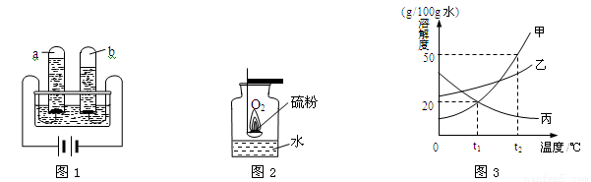

（1）t1℃时，甲物质的溶解度为_______g/100g水；此温度甲物质的溶解度_______乙物质的溶解度（填“＞”、“＝”或“＜”）。

（2）将t2℃时接近饱和的丙溶液变成饱和溶液，能达到目的是________________。

A．蒸发溶剂 B．降低温度 C．加溶质丙 D．升高温度

（3）将等质量甲、乙的饱和溶液从t2℃降温到t1℃，对所得溶液的叙述正确的是______（填序号）。

A．都是饱和溶液 B．溶剂质量：甲=乙

C．溶质质量分数：甲＞乙 D．溶剂质量：甲＜乙

【难度】★★

【答案】（1）20，<；（2）ACD；（3）AD

11．如图1是a、b、c三种物质的溶解度曲线，回答下列问题：

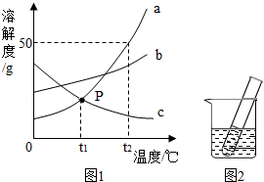

t1℃时，将盛有c的饱和溶液的小试管放入盛水的烧杯中（如图2），向水中加入一定量的氢氧化钠固体后，试管中的溶液变浑浊，原因是___________________________。

【难度】★★

【答案】氢氧化钠溶于水放热，导致c物质的溶解度减小。

12．甲、乙两物质的溶解度曲线如图1所示。

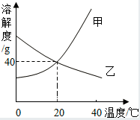

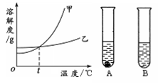

图2

图1

（1）t℃时，将等质量的甲、乙两种固体，分别加入盛有10 g水的A、B试管中，充分溶解后，可观察到如图2所示的现象。则t______20℃（填“>”、“<”或“=”）。

（2）t℃时，对A试管进行如下操作，最终A试管中溶液溶质的质量分数一定发生变化的是____（填字母序号）。

a．加少量水 b．加入少量甲物质

c．升温 d．蒸发部分溶剂，恢复到t℃

【难度】★★

【答案】（1）<；（2）c

13．下表是KCl和KNO3在不同温度下的溶解度。

|  |  |  |  |  |  |
| --- | --- | --- | --- | --- | --- |
| 温度/℃ | | 20 | 30 | 40 | 50 |
| 溶解度（g/100g水） | KCl | 34.0 | 37.0 | 40.0 | 42.6 |
| KNO3 | 31.6 | 45.8 | 63.9 | 85.5 |

（1）将某温度下热的硝酸钾饱和溶液逐渐冷却至室温，下列有关量随时间变化趋势的图像不正确的是________（用编号表示）

冷却时间

溶质质量

0

冷却时间

析出

晶体

质量

0

冷却时间

溶剂质量

0

冷却时间

0

溶质

质量

分数

A．　　　　　　　　B．　　　　　　　　　C．　　　　　　　　D．

（2）实验设计：将不饱和氯化钾溶液变为饱和溶液

|  |  |  |
| --- | --- | --- |
| 实验步骤 | 实验现象 | 实验结论 |
| 向不饱和的氯化钾溶液  中不断加入氯化钾固体 | ________________ | KCl不饱和溶液  变为饱和溶液 |

【难度】★

【答案】（1）D；（2）有固体不再溶解

14．根据下表回答问题。

|  |  |  |  |  |  |  |  |
| --- | --- | --- | --- | --- | --- | --- | --- |
| 温度/℃ | | 0 | 20 | 40 | 60 | 80 | 100 |
| 溶解度  （g/100g水） | NaCl | 35.7 | 36.0 | 36.6 | 37.3 | 38.4 | 39.8 |
| KNO3 | 13.3 | 31.6 | 63.9 | 110 | 169 | 246 |

工业上将硝酸钾和氯化钠的热混合溶液(两者均己达到饱和)冷却至室温，析出晶体。

①析出的晶体中主要物质是_____________；

②关于剩余溶液，下列说法正确的是______________（填序号）；

A．只含氯化钠，不含硝酸钾，且氯化钠达到饱和

B．含有氯化钠，又含有硝酸钾，且只有氯化钠达到饱和

C．含有氯化钠，又含有硝酸钾，且两者都达到饱和

D．含有氯化钠，又含有硝酸钾，且只有硝酸钾达到饱和

【难度】★★

【答案】①硝酸钾（或KNO3） ②C

考点3：溶液的定量计算

1．将8g固体投入10g水中，充分溶解后过滤，得到4g固体，再将这4克固体投入10克水中，充分溶解后过滤，得到2g固体。若保持温度不变，则原固体粉末属于（ ）

A．纯净物 B．混合物 C．化合物 D．无法判断

【难度】★

【答案】B

2．将20℃时某KNO3溶液均分为两等份，第一份恒温蒸发掉10克水，析出a克晶体；第二份恒温蒸发掉20克水，析出晶体b克．则a与b的关系正确的是（ ）

A．2a=b B．2a≤b C．2a≥b D．2a＜b

【难度】★★

【答案】B

3．相同温度下，将等质量的氧化钙和氢氧化钙固体分别放入盛有等质量水的甲乙两只烧杯中，搅拌后均完全溶解，下列说法错误的是（ ）

A．所得溶液中溶质的质量：甲>乙

B．所得溶液的溶质质量分数：甲乙可能相等

C．溶液的状态：乙一定是不饱和溶液

D．所得溶液中溶剂的质量：甲<乙

【难度】★★【答案】B

4．将100g质量分数为0.05的食盐溶液改变为质量分数为0.10，则下列操作可行的是（ ）

A．加入5g食盐 B．蒸发掉50g水 C．加入50g食盐 D．去除50g溶液

【难度】★【答案】B

5．室温下，将一定量生石灰加入到100g饱和的澄清石灰水中，充分搅拌后恢复到室温，滤去不溶物，所得到的溶液与原石灰水相比，下列判断正确的是（ ）

A．溶质质量减小 B．溶剂质量不变

C．溶质质量分数增大 D．溶液质量增大

【难度】★★

【答案】A

6．A物质的溶解度资料如下表。向100g水中不断加入固体A或改变温度，得到相应的溶液①—⑤的流程如图。根据溶解度资料与实验过程，回答下列问题。

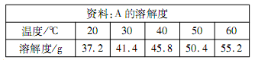

学科网(www.zxxk.com)--教育资源门户，提供试卷、教案、课件、论文、素材及各类教学资源下载，还有大量而丰富的教学相关资讯！

（1）25℃时，A物质的溶解度约为______g；溶液①—⑤中属于饱和溶液的是______（填写编号）。溶液③的溶质质量分数是________。（保留到0.1%）

（2）溶液⑤继续降温至30℃，可析出A物质_______g。

【难度】★★

【答案】（1）39.3g；②⑤；29.3%；（2）9g

7．请回答下列问题：在一定温度下，向100g水中依次加入一定质量的KCl固体，充分溶解后，所加KCl的质量与得到相应溶液的质量关系如图所示：

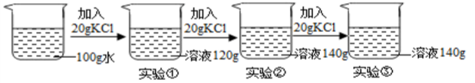

I．实验②的溶液是否为饱和溶液？_______（填“是”、“不是”或“无法判断”）。

II．实验①②③所得溶液的溶质质量分数分别表示为a%、b%、c%，则a、b、c的大小关系是_____________________（用“＞”、“＜”或“＝”表示）。

【难度】★★

【答案】是；b=c>a（或a<b=c）；

8．在一定温度下，向质量均为50g的4份水中分别加入一定量的KNO3固体，搅拌至充分溶解，（如有不溶的KNO3固体用过滤的方法除去），得到溶液。加入KNO3固体质量与所得溶液的质量如下表：

|  |  |  |  |  |
| --- | --- | --- | --- | --- |
| 实验编号 | a | b | c | d |
| 加入KNO3固体的质量 | 45 | 50 | 55 | 60 |
| 所得溶液的质量 | 95 | 100 | 105 | 105 |

（1）写出一种将硝酸钾的不饱和溶液转化为饱和溶液的方法__________________________。

（2）实验a、b、c、d中，溶液一定饱和的是__________________（填写实验编号）。

（3）该温度下，硝酸钾的溶解度为___________g/100g水。把实验a、d所得溶液分别恒温蒸发掉20克水，则实验___________（选填“a”或“d”）析出晶体的质量多。

（4）取实验d所得溶液，加入食盐，食盐______________（“会”或“不会”）溶解。

（5）实验a、b、c、d所得溶液中，溶质质量分数大小关系为______。（用“<”、“=”或“>”连接）

（6）把20℃时硝酸钾饱和溶液升温到60℃，下列分析正确的是________________。

I．溶液仍然饱和溶液 Ⅱ．溶质质量分数变大

III．溶剂质量不变 Ⅳ．硝酸钾的溶解度变小

【答案】（1）加硝酸钾/降温/蒸发溶剂；（2）cd（3）110；d （4）会 （5）a＜b＜c＝d （6）Ⅲ

9．K2CO3和KNO3在不同温度时的溶解度数据及对应的溶解度曲线如下学科网(www.zxxk.com)--教育资源门户，提供试卷、教案、课件、论文、素材及各类教学资源下载，还有大量而丰富的教学相关资讯！：

|  |  |  |  |  |  |  |
| --- | --- | --- | --- | --- | --- | --- |
| 温度/℃ | | 20 | 30 | 50 | 60 | 80 |
| 溶解度  (g/100g水) | K2CO3 | 110 | 114 | 121 | 126 | 139 |
| KNO3 | 31.6 | 45.8 | 85.5 | 110 | 169 |

（1）图1中表示KNO3溶解度曲线的是_______（填“甲”或“乙”）；

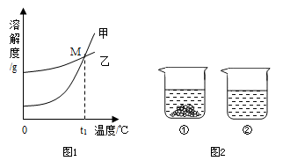

（2）曲线上M点的含义是______________________________________________；

（3）图1中t1的温度范围为_________________；

（4）20℃时，60gK2CO3固体加入到50克水中，得到的溶液的溶质质量分数是______；（保留到0.1%）

（5）80℃ 时有KNO3饱和溶液（含少量K2CO3），若要得到较纯净的KNO3晶体，宜采用实验操作方法是_________________________；

（6）40℃时，向两个分别盛有相同质量的硝酸钾和碳酸钾的烧杯中，各加入100g水，充分溶解后，恢复至40℃ ，其结果如图2所示。有关说法中，正确的有__________。（填字母）



I

II

A．烧杯II中溶液是不饱和溶液

B．烧杯I中溶解的是KNO3，烧杯II中溶解的是K2CO3

C．升高温度或增加溶剂都有可能将烧杯I中固体全部溶解

D．若将烧杯I中的溶液变为不饱和溶液，溶液中溶质质量分数一定减小

【难度】★★【答案】（1）甲；（2）t1时K2CO3、KNO3的溶解度相等；（3）60℃-80℃；（4）52.4%；

（5）降温结晶（冷却热的饱和溶液）；（6）BC

10．右图为NaCl、KNO3的溶解度曲线。

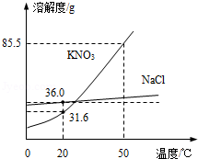

溶解度g/100g水

（1）除去KNO3固体中混有的少量NaCl，提纯的步骤是：加水溶解、蒸发浓缩、______________，然后过滤、洗涤、干燥。

（2）某同学在20℃时进行了如下实验，得到相应的溶液①～⑤，下列说法正确的是______________

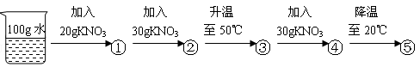

A．向④加入4.5gKNO3即可达到饱和 B．②③⑤中溶质的质量分数相等

C．①③④均为KNO3的不饱和溶液 D．④→⑤可析出53.9gKNO3晶体

【难度】★★

【答案】（1）降温结晶 （2）C

11．20℃时，取相同质量的a、b、c三种物质的饱和溶液分别置于三只烧杯中．再分别向其中加入相同质量的相应固体溶质，将温度升高到40℃，固体的溶解情况如同l所示。图2为a、b、c三种物质的溶解度曲线。请仔细阅读图1和图2回答下列问题：

（1）三种物质的溶解度关系为b＞a＞c时的温度为t，则t的取值范围是______________。

（2）烧杯甲中是___________物质的溶液，烧杯乙中是______________物质的溶液。

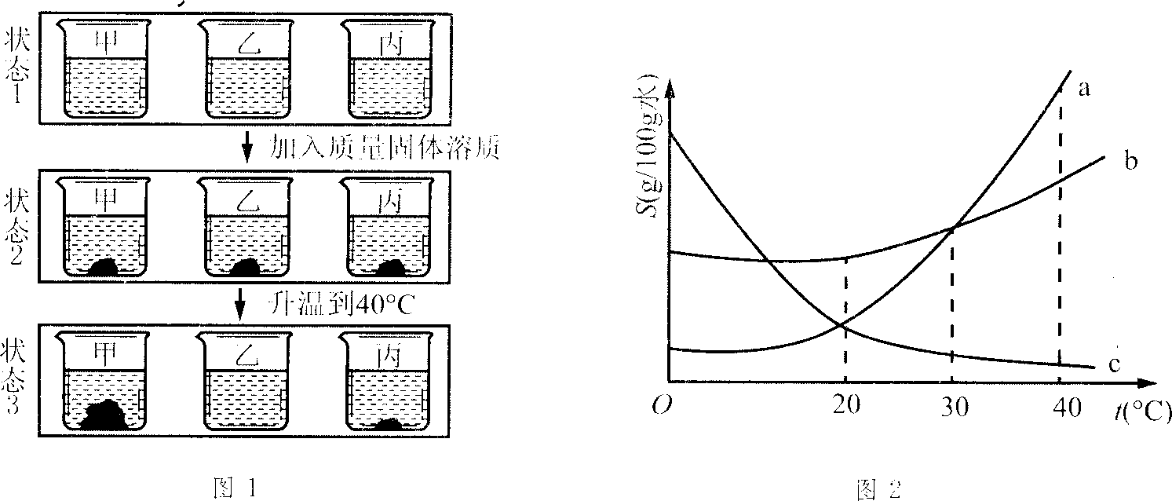

（3）各种状态下，各烧杯（甲、乙、丙）里的溶液中溶质质量分数的大小关系一定正确的是______。

A．甲（状态2）>甲（状态1） B．乙（状态1）>甲（状态3）

C．甲（状态1）>乙（状态2） D．乙（状态3）>丙（状态3）

【难度】★★★

【答案】（1）20℃﹤t﹤30℃ （2）c；a （3）BD

12．某同学向过氧化氢溶液中加入二氧化锰制取氧气，相关数据如下：

|  |  |  |
| --- | --- | --- |
| 反应前物质的质量/g | | 充分反应后物质的质量/g |
| 过氧化氢溶液 | 二氧化锰 | 固体与液体混合物质量 |
| 68.0 | 0.1 | 66.5 |

（1）该同学制得氧气的质量为_________。

（2）该同学所用过氧化氢溶液的溶质质量分数。（根据化学方程式列式计算）

【难度】★★

【答案】（1）1.6g；（2）5%

13．实验室常用石灰石和稀盐酸制取二氧化碳，现取含碳酸钙80%的石灰石12.5g和94.4g稀盐酸恰好完全反应（石灰石中的杂质不溶于水，也不与稀盐酸反应）。求：

（1）生成二氧化碳的质量为__________________。

（2）恰好完全反应后所得溶液中溶质的质量分数。（根据化学方程式列式计算）

【难度】★★

【答案】（1）4.4g；（2）11.1%

14．在含氯化钠杂质的纯碱13.6g中逐渐加入质量分数为7.3%稀盐酸，所加稀盐酸的质量关系如图所示：

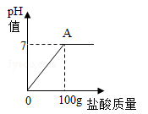

（1）配制100g上述稀盐酸需要量取36.5%浓盐酸（密度1.20g/mL）_________mL。

（2）完全反应后，求所得溶液的溶质质量分数。（根据化学方程式列式计算）

【难度】★★★

【答案】（1）16.7 （2）13.5%

 回眸中考

1．生活中的常见物质属于溶液的是（ ）

A．草莓酱 B．蒸馏水 C．蔗糖水 D．玉米糊

【难度】★

【答案】C

2．放入水中不能形成溶液的物质是（ ）

A．花生油 B．食盐 C．白糖 D．白酒

【难度】★

【答案】A

3．溶解是生活中常见的现象，不同物质在水中的溶解能力不同。

（1）下表是KNO3、NaCl在不同温度下的溶解度（单位：g/100g水）。

|  |  |  |  |  |  |  |
| --- | --- | --- | --- | --- | --- | --- |
| 温度（℃） | 0 | 20 | 40 | 60 | 80 | 100 |
| KNO3 | 13.3 | 31.6 | 63.9 | 110 | 169 | 246 |
| NaCl | 35.7 | 36.0 | 36.6 | 37.3 | 38.4 | 39.8 |

①上表中的两种物质在40℃时，________的溶解度较大；请用相应的数据列式表示该温度是KNO3饱和溶液的质量分数____________（不要求计算）。

②请写出一种将KNO3的不饱和溶液转化为饱和溶液的方法________________________。

③20℃时，将20gNaCl放入50g水中，所得溶液的质量是________________g。

④从NaCl溶液中得到NaCl晶体的方法是____________。

（2）用硫酸铜进行如下图所示的实验，完成下列填空（用编号表示）。

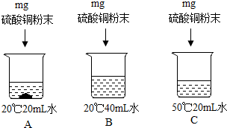

所得三个溶液中：一定属于饱和溶液的是_________，溶液中溶剂质量的大小关系是_________。

【难度】★★

【答案】

（1）KNO3；；降低温度或加入KNO3等合理即可；68；蒸发结晶；

（2）A，B>C>A

4．根据下表回答问题

|  |  |  |  |  |  |  |
| --- | --- | --- | --- | --- | --- | --- |
| 温度（℃） | | 20 | 40 | 50 | 60 | 80 |
| 溶解度  （g/100g水） | NaCl | 36.0 | 36.6 | 37.0 | 37.3 | 38.4 |
| NH4Cl | 37.2 | 45.8 | 50.4 | 55.2 | 65.6 |
| KNO3 | 31.6 | 63.9 | 85.5 | 110 | 169 |

（1）20℃时，溶解度最大的物质是__________________。

（2）50℃时，100g水中最多溶解NaCl_________g。

（3）量筒的局部示意见图，量取水时应沿________视线（选填“a”或“b”）进行读数，_______视线（选填“a”或“b”）对应的读数较大。

（4）A是80℃含有120g水的KNO3溶液，经过如下操作，得到102gKNO3固体。

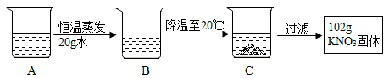 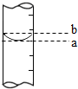

①A溶液为__________________（选填“饱和”或“不饱和”）溶液；

②对以上过程的分析，正确的是_________（选填编号）

a．A到B的过程中，溶质质量没有改变

b．B中溶质与溶剂的质量比为169:100

c．开始析出KNO3固体的温度在60℃至80℃之间

d．A溶液的质量等于222g

【难度】★★

【答案】（1）NH4Cl；37.0；a；b；（2）不饱和；ac